

Especificação de Requisitos
Althus Eletropostos

Versão | 3.1
Data | Maio 2026
Classificação | Confidencial — Uso Interno
Cliente | Althus Eletropostos
Empresa | Plathanus Software & Design

Este documento é de uso exclusivo da Plathanus Software & Design e do cliente indicado. Qualquer reprodução ou distribuição não autorizada é proibida.

Sumário
1. Arquitetura Básica do Sistema
2. Jornadas do Sistema
3. Jornada: Consumidor Final (APP)
RF001 – Cadastro de Usuário
RF002 – Login
RF003 – Recuperação de Senha
RF004 – Tela Inicial – Mapa de Postos
RF005 – Localizar Posto de Recarga
RF006 – Iniciar Abastecimento (Recarga)
RF007 – Fazer Reserva
RF008 – Cancelar Reserva
RF009 – Histórico de Abastecimento
RF010 – Histórico de Reservas
RF011 – Carteira Digital (Saldo)
RF012 – Gerenciar Cartões de Pagamento
RF013 – Gerenciar Veículos
RF014 – Gerenciar Dados Pessoais
RF015 – Cupons de Desconto (App)
RF016 – Notificações (App)
RF017 – Avaliação de Posto
4. Jornada: Administrador Althus (Painel Web)
RF101 – Dashboard Geral
RF102 – Gestão de Credenciados
RF103 – Gestão de Distribuidores (Roaming / OCPI)
RF104 – Gestão de Veículos (Pré-cadastro)
RF105 – Logs de Erros dos Carregadores
RF106 – Extrato de Transações (Admin Althus)
5. Jornada: Administrador Rede/Credenciado (Painel Web)
RF201 – Dashboard do Credenciado
RF202 – Gestão de Locais
RF203 – Gestão de Carregadores
RF204 – Gestão de Tarifas
RF205 – Gestão de Cupons
RF206 – Extrato de Transações (Credenciado)
RF207 – Acompanhamento de Logs de Erro
6. Requisitos Não Funcionais

1. Arquitetura Básica do Sistema
A solução Althus Eletropostos é composta por quatro camadas principais que se comunicam por APIs REST e WebSocket.

1.1 Visão Geral dos Componentes
Componente | Obrig. | Tecnologia | Responsabilidade
Aplicativo Mobile (iOS/Android) | ✓ | React Native | App do Consumidor Final — mapa, recarga, histórico, carteira
Painel Web – Admin Althus | ✓ | Web (React) | Gestão global: credenciados, distribuidores, tarifas, cupons, relatórios
Painel Web – Admin Credenciado | ✓ | Web (React) | Gestão da rede própria: locais, carregadores, tarifas, cupons, relatórios
Back-end / API | ✓ | Node.js / REST | Núcleo de negócio; integra OCPP, gateway de pagamento (Stripe), NF-e (Sped)
Banco de Dados | ✓ | PostgreSQL | Dados transacionais, cadastrais, financeiros e de telemetria
Gateway de Pagamento | ✓ | Stripe | Pré-autorização de cartão, cobrança pós-recarga, Pix via gateway
Protocolo OCPP | ✓ | OCPP 1.6 / 2.0 | Comunicação com carregadores físicos (start/stop, telemetria, erros)
Protocolo OCPI (Roaming) | Futuro | OCPI 2.2 | Integração com redes distribuidoras parceiras (ex.: Tupi, DCC)
Integração NF-e | ✓ | API (Sped) | Emissão automática de nota fiscal; URL retornada para download no app
Serviço de Notificações (Push) | ✓ | FCM / APNs | Notificações de carregamento, saldo, reserva, erros
Mapas / Geolocalização | ✓ | Google Maps API | Exibição de mapa, pinos de postos, filtro por raio (API paga por request)

2. Jornadas do Sistema
O sistema é organizado em três perfis de usuário, cada um com jornadas independentes:
- Consumidor Final (APP Mobile)
- Administrador Althus (Painel Web)
- Administrador Rede/Credenciado (Painel Web)
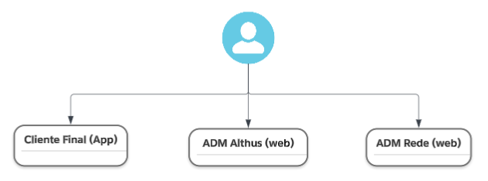

3. Jornada: Consumidor Final (APP)
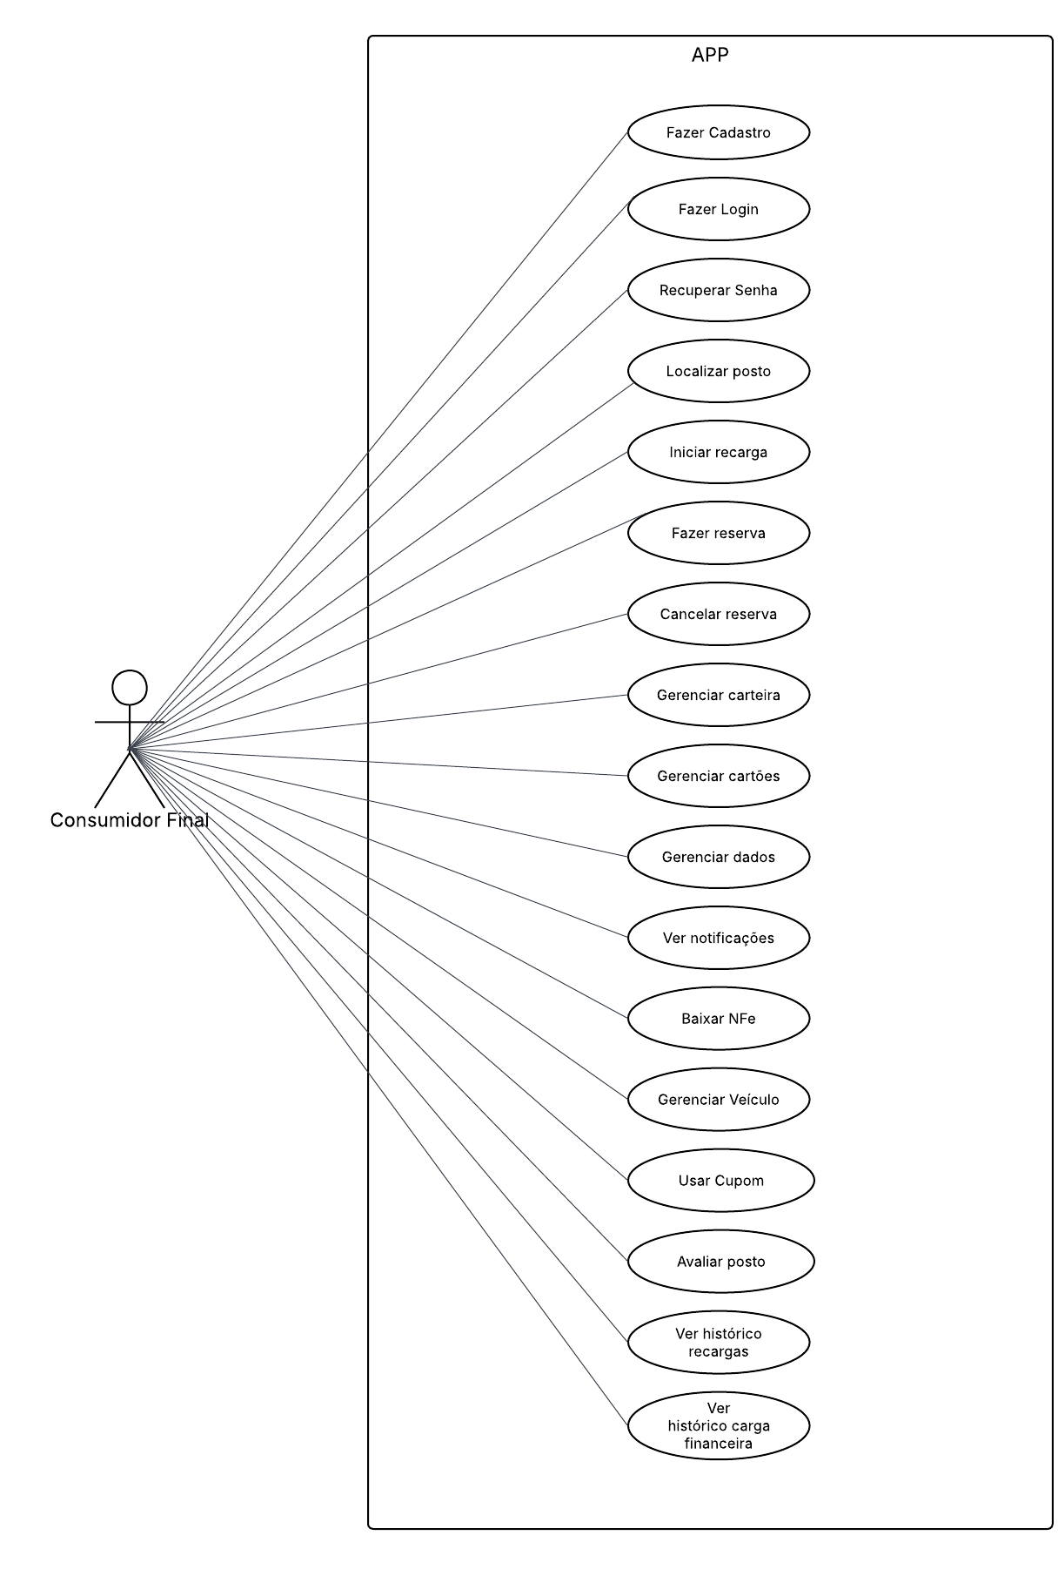

RF001 — Cadastro de Usuário

Permitir que o usuário (pessoa física) realize seu cadastro no aplicativo, fornecendo dados pessoais, validando contatos e, opcionalmente, cadastrando veículo e cartão de pagamento.
🖥 Telas Relacionadas
• Signup – Jornada 1.2
• Tela de Dados Pessoais
• Confirmação por código OTG
• Tela de dados financeiros para crédito na carteira
• Tela de criação de senha
• Tela de Termos e Políticas de Uso
• Tela de cadastro de veículo – Jornadas 1.14, 1.15 e 1.16

📋 Fluxo

Código | Descrição
FLU001 | Usuário acessa o app e seleciona 'Criar conta'. (Opcional por esse fluxo)
FLU002 | Usuário preenche dados pessoais (Step 1).
FLU003 | Sistema envia código de verificação para e-mail ou celular (a escolher pelo usuário).
FLU004 | Usuário confirma o código de verificação (Step 2).
FLU005 | Usuário, opcionalmente, cadastra cartão de pagamento (Step 3).
FLU006 | Usuário define senha (Step 4).
FLU007 | Usuário aceita Termos de Uso e Política de Privacidade (Step 4).
FLU008 | Sistema cria a conta e redireciona para a tela inicial (mapa) com indicadores de saldo e valor utilizado no mês.

🗂 Campos

Step 1 – Dados Pessoais
Campo | Obrig. | Tipo | Regras / Observações
Nome completo | Sim | Texto | Mínimo 2 palavras
CPF | Sim | Texto c/ máscara | CPF válido; não editável após cadastro
Data de nascimento | Sim | Data | Formato DD/MM/AAAA
E-mail | Sim | E-mail | Formato válido; usado como login
Telefone celular | Sim | Texto c/ máscara | Formato (XX) XXXXX-XXXX
Cidade | Sim | Texto | Cidade de residência
Estado | Sim | Select (UF) | Lista de estados brasileiros

Step 2 – Verificação de Contato (e-mail ou SMS)
Campo | Obrig. | Tipo | Regras / Observações
Código e-mail | Sim | Numérico (6 dígitos) | Expira em 5 min; reenvio disponível após 1 min
Código celular (SMS) | Sim | Numérico (6 dígitos) | Expira em 5 min; reenvio disponível após 1 min

Step 3 – Formas de pagamento (Cartão ou PIX)
Campo | Obrig. | Tipo | Regras / Observações
Dados do cartão | Não | SDK Stripe (token) | Armazenado no gateway; não persiste no banco da aplicação

Step 4 – Senha e Aceite
Campo | Obrig. | Tipo | Regras / Observações
Senha | Sim | Senha | Mín. 8 chars; 1 maiúscula, 1 minúscula, 1 número, 1 especial
Confirmar senha | Sim | Senha | Idêntica à senha
Aceite de Termos de Uso | Sim | Checkbox | Não avança sem aceite
Aceite de Política de Privacidade | Sim | Checkbox | Não avança sem aceite; autoriza uso de dados por rede de parceiros (LGPD)

⚖ Regras de Negócio

Código | Descrição
RGN001 | CPF não pode ser alterado após cadastro.
RGN002 | E-mail é o identificador de login e pode ser alterado na edição do cadastro.
RGN003 | A validação por código (e-mail ou SMS) é obrigatória antes de prosseguir para o step seguinte.
RGN004 | O cadastro de veículo e cartão são opcionais no fluxo de cadastro.
RGN005 | O aceite dos Termos de Uso e da Política de Privacidade é obrigatório (compliance LGPD).
RGN006 | O sistema deve suportar login social (Google/Apple) integrado ao fluxo de e-mail.

✅ Critérios de Aceite

Código | Descrição
CTA001 | O sistema deve impedir o cadastro com CPF já existente na base de dados.
CTA002 | O sistema deve validar o código de e-mail ou SMS antes de permitir avanço ao próximo step.
CTA003 | Dados sensíveis devem ser exibidos anonimizados após o cadastro (ex.: a***@***.com).
CTA004 | O usuário deve ser logado automaticamente após a conclusão do cadastro.
CTA005 | Uma notificação push deve ser enviada após o cadastro sugerindo o cadastro de veículo.

RF002 — Login

Permitir que o usuário autentique no aplicativo via e-mail/senha ou biometria (após primeiro login bem-sucedido).
🖥 Telas Relacionadas
• Splash Screen
• Login – Jornada 1.1

📋 Fluxo

Código | Descrição
FLU001 | Usuário informa e-mail e senha na tela de login.
FLU002 | Sistema valida as credenciais informadas.
FLU003 | Em caso de sucesso: sistema redireciona para tela inicial (mapa).
FLU004 | Em caso de erro: sistema exibe mensagem genérica (segurança — não informa qual campo está incorreto).
FLU005 | Após o primeiro login bem-sucedido, o sistema oferece ativação de biometria facial/digital.

🗂 Campos

Campo | Obrig. | Tipo | Regras / Observações
E-mail | Sim | E-mail | Identificador do usuário
Senha | Sim | Senha (mascarada) | Opção de mostrar/ocultar
Biometria (após ativação) | Não | FaceID / TouchID | Substitui senha após habilitada pelo usuário

⚖ Regras de Negócio

Código | Descrição
RGN001 | Biometria disponível apenas após o primeiro login bem-sucedido com e-mail e senha.
RGN002 | Credenciais de login armazenadas criptografadas — nunca em texto claro.
RGN003 | Mensagem de erro de login deve ser genérica para não revelar qual campo está incorreto.

✅ Critérios de Aceite

Código | Descrição
CTA001 | Login bem-sucedido deve redirecionar o usuário para a tela do mapa.
CTA002 | Biometria deve ser habilitável e desabilitável nas configurações do perfil.
CTA003 | Após falha de login, o sistema não deve indicar se é o e-mail ou a senha que está incorreto.

RF003 — Recuperação de Senha

Permitir que o usuário redefina sua senha via código numérico enviado por e-mail ou SMS.
🖥 Telas Relacionadas
• Tela de esqueci minha senha – Jornada 1.3
• Confirmação por código OTG (reutilizada)
• Tela de criação de senha (reutilizada)

📋 Fluxo

Código | Descrição
FLU001 | Usuário acessa 'Esqueci minha senha' na tela de login.
FLU002 | Usuário escolhe o canal de recuperação: e-mail ou celular.
FLU003 | Sistema envia código numérico de 6 dígitos para o canal selecionado.
FLU004 | Usuário informa o código recebido.
FLU005 | Usuário define nova senha obedecendo as regras de política de senha.
FLU006 | Sistema invalida o código utilizado e atualiza a senha criptografada.

🗂 Campos

Campo | Obrig. | Tipo | Regras / Observações
Canal de recuperação | Sim | Radio (e-mail | SMS) | Usuário escolhe o canal
Código de verificação | Sim | Numérico (6 dígitos) | Expira em 5 min; reenvio após 1 min
Nova senha | Sim | Senha | Mesmas regras do cadastro
Confirmar nova senha | Sim | Senha | Idêntica à nova senha

⚖ Regras de Negócio

Código | Descrição
RGN001 | O código de verificação possui validade de 5 minutos; após esse prazo, deve ser solicitado novo envio.
RGN002 | O código utilizado com sucesso deve ser invalidado imediatamente, impedindo reutilização.
RGN003 | O botão de reenvio de código só deve ser liberado após 1 minuto do envio anterior.
RGN004 | A nova senha deve atender a mesma política de senha definida no cadastro (mín. 8 chars, 1 maiúscula, 1 minúscula, 1 número, 1 especial).

✅ Critérios de Aceite

Código | Descrição
CTA001 | Código expirado deve bloquear a redefinição de senha e exibir mensagem orientando novo envio.
CTA002 | Código já utilizado não pode ser aceito pelo sistema.
CTA003 | Botão de reenvio deve ser liberado somente após 1 minuto do envio anterior.
CTA004 | Após redefinição, o usuário deve conseguir autenticar com a nova senha.

RF004 — Tela Inicial – Mapa de Postos

Exibir na tela inicial o mapa com os postos de recarga disponíveis, o saldo da carteira e opção de recarga rápida. Os pontos (coordenadas) devem ser previamente cadastrados pelo administrador da Althus.
🖥 Telas Relacionadas
• HOME – Tela do mapa – Jornada 1.4
• Sub-tela do detalhe da Localidade

📋 Fluxo

Código | Descrição
FLU001 | Após login ou se o cliente não fizer login, sistema solicita permissão de localização ao dispositivo.
FLU002 | Mapa é exibido centralizado na localização atual do usuário.
FLU003 | Pinos de postos são plotados no mapa com diferenciação visual por tipo (Althus vs. roaming/distribuidor).
FLU004 | Saldo da carteira é exibido em card sobreposto ao mapa, com opção de ocultar/exibir o valor.
FLU005 | Usuário pode navegar e dar zoom no mapa.
FLU006 | Ao clicar em um pino, abre painel inferior (action sheet) com resumo do local. Possibilidade de um botão com ação de fazer reserva.

🗂 Campos

Campo | Obrig. | Tipo | Regras / Observações
Saldo da carteira | Sim | Valor monetário | Exibido com opção de ocultar; atalho para recarga de saldo
Pino Althus (cor primária) | Sim | Marcador de mapa | Postos que usam o software Althus; badge com nº de dispositivos
Pino Distribuidor (cor secundária) | Sim | Marcador de mapa | Postos de roaming (OCPI); cor diferenciada por distribuidor
Status do dispositivo | Sim | Indicador visual | Verde = disponível; Laranja = reservado; Vermelho = manutenção; Cinza = instalando
Botão 'Iniciar Recarga' | Sim | Ação rápida | Leitura de QR Code sem precisar navegar pelo mapa

⚖ Regras de Negócio

Código | Descrição
RGN001 | Todos os distribuidores/parceiros devem ser exibidos por padrão, sem filtro de ocultação por rede.
RGN002 | Cada distribuidor tem cor de pino configurada no cadastro administrativo da Althus.
RGN003 | Postos com status 'instalando' são exibidos no mapa para criar expectativa de uso futuro.
RGN004 | Consulta de geolocalização utiliza Google Maps API (serviço pago por request).
RGN005 | As coordenadas dos postos devem ser previamente cadastradas pelo administrador da Althus.

✅ Critérios de Aceite

Código | Descrição
CTA001 | O mapa deve carregar os postos no raio da localização atual do usuário em até 3 segundos.
CTA002 | O saldo deve ser atualizado em tempo real sempre que o usuário abre o app.
CTA003 | Pinos de diferentes distribuidores devem ser visualmente distinguíveis por cor.
CTA004 | O botão de QR Code deve iniciar o leitor de câmera ao ser acionado.

RF005 — Localizar Posto de Recarga

Permitir ao usuário pesquisar e visualizar detalhes de um posto de recarga, incluindo informações dos dispositivos disponíveis e opções de ação.
🖥 Telas Relacionadas
• HOME – Tela do mapa – Jornada 1.4 (reutilizada)
• Sub-tela do detalhe da Localidade

📋 Fluxo

Código | Descrição
FLU001 | Usuário visualiza o mapa e pode aplicar filtros (tipo de conector, range de potência em kW).
FLU002 | Usuário clica no pino de um posto no mapa.
FLU003 | Painel inferior (action sheet) exibe carrossel dos dispositivos daquele local.
FLU004 | Usuário clica em um dispositivo específico para ver seus detalhes completos.
FLU005 | A partir do detalhe, o usuário pode traçar rota, iniciar recarga ou fazer reserva.

🗂 Campos

Detalhe do Dispositivo
Campo | Obrig. | Tipo | Regras / Observações
Nome/endereço do posto | Sim | Texto | Nome da rede + endereço completo
Status do conector | Sim | Badge colorido | Disponível / Ocupado / Reservado / Manutenção
Tipo de conector | Sim | Texto | Ex.: CCS2, CHAdeMO, Tipo 2
Potência (kW) | Sim | Número | Potência declarada do carregador
Valor por kWh (R$) | Sim | Moeda | Tarifa vigente; pode variar por turno (dia/noite/madrugada)
Taxa de ociosidade | Cond. | Moeda/min | Exibida apenas se o credenciado ativou essa cobrança
Reserva (valor e tempo) | Cond. | Moeda + minutos | Exibida apenas se o credenciado habilitou reserva
Fotos do local | Não | Galeria | Enviadas pelo credenciado no painel administrativo
Avaliação em estrelas | Não | 1–5 estrelas | Média pública de avaliações; comentários ficam internos
Botão 'Traçar Rota' | Sim | Ação | Redireciona para app de mapas do sistema operacional
Botão 'Iniciar Recarga' | Sim | Ação | Inicia fluxo RF006
Botão 'Reservar' | Cond. | Ação | Visível apenas se reserva está habilitada pelo credenciado

Filtros de Busca (Botão)
Campo | Obrig. | Tipo | Regras / Observações
Range de potência (kW) | Não | Slider (min–max) | Pré-preenchido com potência máx. do veículo cadastrado (filtro inteligente)
Tipo de conector | Não | Multi-select | Filtro por CCS2, CHAdeMO, Tipo 2, etc.
Localizar o veículo | Não | Multi-select | Filtro por montadora + modelo
Cadastrar Veículo | Não | Ação | Submete para o cadastro de veículo (RF...)

⚖ Regras de Negócio

Código | Descrição
RGN001 | O filtro de potência deve ser pré-preenchido com a potência máxima do veículo principal cadastrado.
RGN002 | A exibição de taxa de ociosidade e reserva são condicionais à configuração do credenciado.
RGN003 | A avaliação em estrelas deve ser visível publicamente; comentários ficam restritos ao painel administrativo.

✅ Critérios de Aceite

Código | Descrição
CTA001 | O filtro inteligente deve pré-preencher a potência máxima com base no veículo principal cadastrado.
CTA002 | Taxa de ociosidade e botão de reserva devem aparecer somente quando habilitados pelo credenciado.
CTA003 | A avaliação em estrelas deve ser exibida no detalhe do posto.
CTA004 | O botão 'Traçar Rota' deve abrir o app de mapas padrão do dispositivo.

RF006 — Iniciar Abastecimento (Recarga)

Permitir ao usuário iniciar uma sessão de recarga elétrica via QR Code, código da estação ou seleção pelo mapa. O pagamento é debitado da carteira ao término da recarga ou pré pago via Cartão.
🖥 Telas Relacionadas
• Tela de Início do Abastecimento – Jornada 1.6
• Tela de Histórico de Abastecimento – Jornada 1.5

📋 Fluxo

Código | Descrição
FLU001 | Usuário inicia recarga por um dos três métodos: (a) QR Code, (b) código da estação, (c) botão no detalhe do posto.
FLU002 | Sistema identifica o dispositivo e exibe suas informações (tarifa, tipo, status).
FLU003 | Verificar se o dispositivo possui alguma reserva. Se tiver reserva, informar ao cliente quanto tempo aproximado estará liberado.
FLU004 | Sistema verifica método de pagamento selecionado (carteira/PIX ou cartão de crédito).
FLU005 | Se pagamento for por cartão: Stripe realiza pré-autorização pelo valor padrão configurado.
FLU006 | Sistema envia comando de start ao carregador via protocolo OCPP.
FLU007 | Recarga iniciada — app exibe tela de acompanhamento em tempo real (kWh e duração).
FLU008 | Ao término (automático ou manual): sistema debita valor consumido da carteira ou captura no cartão.
FLU009 | Notificação push de término de recarga é enviada ao usuário.

🗂 Campos

Campo | Obrig. | Tipo | Regras / Observações
Método de identificação | Sim | QR Code | Código | Mapa | Ao menos um método deve ser utilizado
Seleção de conector | Cond. | Radio (Conector 1 | 2) | Apenas quando carregador tiver 2 conectores
Método de pagamento | Sim | Select | Saldo da carteira / PIX | Cartão de crédito

⚖ Regras de Negócio

Código | Descrição
RGN001 | O pagamento de abastecimento é sempre debitado da carteira ao término da sessão.
RGN002 | Cartão de crédito e Pix funcionam como formas de carregar saldo antes da recarga — não como pagamento direto.
RGN003 | A pré-autorização via cartão usa valor padrão configurado pelo Admin Althus (ex.: R$ 200).
RGN004 | Se o saldo atingir 80% de consumo durante a recarga, o sistema envia notificação push ao usuário.
RGN005 | Se o saldo zerar durante a recarga, o sistema pausa a sessão e inicia período de carência.
RGN006 | Durante a carência, o usuário pode adicionar saldo para continuar ou desconectar sem incorrer em taxa de ociosidade.
RGN007 | Caso acontece de sobrar saldo, no pagamento via cartão, stripe tem que estornar o valor para o cliente.

✅ Critérios de Aceite

Código | Descrição
CTA001 | Sistema deve impedir início de recarga se o dispositivo estiver ocupado, reservado ou em manutenção.
CTA002 | Notificação de 80% de saldo consumido deve ser disparada durante a recarga.
CTA003 | Notificação de término de recarga deve ser enviada ao usuário após encerramento da sessão.
CTA004 | O valor cobrado deve ser exatamente o kWh consumido multiplicado pela tarifa vigente no período.
CTA005 | A tela de acompanhamento deve atualizar kWh e duração em tempo real durante a sessão.

RF007 — Fazer Reserva

Permitir ao usuário reservar um conector em um posto que tenha esta funcionalidade habilitada pelo credenciado. A taxa de reserva é debitada do saldo da carteira no momento da confirmação. O usuário poderá renovar a reserva, caso esteja habilitado pela rede credenciada essa funcionalidade.
🖥 Telas Relacionadas
• Tela de fazer reserva – Jornada 1.7
• Tela de confirmação da reserva

📋 Fluxo

Código | Descrição
FLU001 | Usuário acessa o detalhe de um dispositivo com reserva habilitada.
FLU002 | Usuário toca no botão 'Reservar'.
FLU003 | App exibe modal de confirmação com valor da taxa, tempo de reserva e botão de confirmar.
FLU004 | Ao confirmar, taxa é debitada do saldo da carteira.
FLU005 | Sistema reserva o conector — status muda para 'Laranja / Reservado' no mapa.
FLU006 | Sistema envia notificação push 1 hora antes do início da janela de reserva.
FLU007 | Sistema envia notificação push no início da janela de reserva.
FLU008 | Expirado o tempo de reserva, sistema libera o conector automaticamente.
FLUX009 | Possibilidade de renovar a reserva***

🗂 Campos

Campo | Obrig. | Tipo | Regras / Observações
Confirmação de reserva | Sim | Modal | Exibe taxa e tempo de reserva antes de confirmar

⚖ Regras de Negócio

Código | Descrição
RGN001 | Reserva somente disponível se o credenciado habilitou essa função no painel administrativo.
RGN002 | Taxa de reserva debitada da carteira no ato da confirmação (não permite pagamento por cartão).
RGN003 | O tempo de reserva padrão é 15 minutos; o credenciado pode configurar valor diferente por localidade.
RGN004 | Somente o usuário que fez a reserva pode iniciar a recarga naquele conector durante a janela reservada.
RGN005 | Arquivo de calendário (.ics) deve ser disponibilizado ao usuário após a confirmação.
RGN006 | Cancelamento de reserva pode incorrer em taxa configurável pelo credenciado (percentual sobre o valor da reserva).

✅ Critérios de Aceite

Código | Descrição
CTA001 | Reserva deve bloquear o conector para outros usuários imediatamente após confirmação.
CTA002 | Saldo insuficiente na carteira deve impedir a reserva e exibir mensagem orientando o usuário.
CTA003 | Notificação de 1h antes e notificação no início da janela devem ser disparadas pelo sistema.
CTA004 | Ao expirar a janela de reserva, o conector deve ser liberado automaticamente e o status atualizado no mapa.

RF008 — Cancelar Reserva

Permitir ao usuário cancelar uma reserva ativa antes do início da janela. A taxa de cancelamento, se configurada pelo credenciado, é debitada do saldo.
🖥 Telas Relacionadas
• Tela para listar reservas – Jornadas 1.8 e 1.9

📋 Fluxo

Código | Descrição
FLU001 | Usuário acessa o histórico de reservas ou notificação de reserva ativa.
FLU002 | Usuário seleciona a opção 'Cancelar reserva'.
FLU003 | App exibe modal informando taxa de cancelamento (se configurada pelo credenciado).
FLU004 | Usuário confirma o cancelamento.
FLU005 | Sistema libera o conector e debita a taxa de cancelamento (se configurada).

🗂 Campos

Campo | Obrig. | Tipo | Regras / Observações
Confirmação de cancelamento | Sim | Modal | Exibe taxa de cancelamento antes de confirmar

⚖ Regras de Negócio

Código | Descrição
RGN001 | Se a reserva não for cancelada e o usuário não comparecer, o valor da taxa de reserva não é reembolsado.
RGN002 | A taxa de cancelamento é configurável pelo credenciado em percentual sobre o valor da reserva.
RGN003 | Taxa zero (0%) significa que não há cobrança por cancelamento.

✅ Critérios de Aceite

Código | Descrição
CTA001 | Cancelamento deve liberar o conector instantaneamente e atualizar o status no mapa.
CTA002 | Taxa de cancelamento deve ser informada ao usuário antes da confirmação.
CTA003 | Saldo deve ser debitado da taxa de cancelamento logo após a confirmação pelo usuário.

RF009 — Histórico de Abastecimento

Exibir ao usuário o histórico de recargas realizadas, com opção de visualizar detalhes e baixar nota fiscal.
🖥 Telas Relacionadas
• Tela de Histórico de Abastecimento – Jornada 1.5

📋 Fluxo

Código | Descrição
FLU001 | Usuário acessa 'Histórico' no menu do aplicativo.
FLU002 | Lista paginada (scroll infinito) é exibida com as transações mais recentes.
FLU003 | Usuário pode filtrar transações por período.
FLU004 | Usuário toca em uma transação para ver detalhes completos.
FLU005 | Usuário pode tocar em 'Baixar NF-e' para acessar a nota fiscal via URL da integradora.

🗂 Campos

Visão Resumida
Campo | Obrig. | Tipo | Regras / Observações
Data e horário | Sim | Data/hora | Formato DD/MM/AAAA HH:mm
Rede credenciada | Sim | Texto | Nome da rede + endereço
Valor cobrado (R$) | Sim | Moeda | Valor real debitado

Visão Detalhada
Campo | Obrig. | Tipo | Regras / Observações
Duração da recarga | Sim | Tempo (hh:mm:ss) | —
kWh consumido | Sim | Número | —
Método de pagamento | Sim | Texto | Saldo / Cartão / Pix
Download NF-e | Cond. | Botão / Link | Disponível apenas para transações financeiras

⚖ Regras de Negócio

Código | Descrição
RGN001 | NF-e gerada apenas para transações financeiras (recarga de saldo via cartão ou Pix).
RGN002 | URL da NF-e é fornecida pela integradora Sped e armazenada junto à transação.
RGN003 | O app exibe indicadores mensais de total de kWh e valor total gasto no mês corrente.
RGN004 | A lista é carregada por paginação infinita — 10 registros por request.

✅ Critérios de Aceite

Código | Descrição
CTA001 | Lista deve carregar por paginação infinita, com 10 registros por request.
CTA002 | Download de NF-e deve abrir a URL retornada pela integradora em browser externo.
CTA003 | Filtro de período deve aplicar imediatamente ao ser selecionado.

RF010 — Histórico de Reservas (AVALIAR A FUNCIONALIDADE COM CLIENTE)

Exibir ao usuário a lista de reservas realizadas com todos os status possíveis.
🖥 Telas Relacionadas
• Tela para listar reservas – Jornadas 1.8 e 1.9

📋 Fluxo

Código | Descrição
FLU001 | Usuário acessa 'Histórico de Reservas' no menu do aplicativo.
FLU002 | Lista paginada é exibida com as reservas mais recentes.
FLU003 | Usuário pode tocar em uma reserva para ver detalhes.

🗂 Campos

Campo | Obrig. | Tipo | Regras / Observações
Data e horário da reserva | Sim | Data/hora | —
Local / rede | Sim | Texto | —
Status | Sim | Badge | Ativa | Concluída | Cancelada | Não compareceu
Valor pago | Sim | Moeda | Taxa de reserva debitada

⚖ Regras de Negócio

Código | Descrição
RGN001 | Reservas em todos os status devem ser listadas (ativas, concluídas, canceladas, não compareceu).
RGN002 | Lista carregada por paginação — 10 registros por request.

✅ Critérios de Aceite

Código | Descrição
CTA001 | Todos os status de reserva devem ser exibidos com badge visual diferenciado.
CTA002 | Lista deve ser paginada, com 10 registros por request.

RF011 — Carteira Digital (Saldo)

Gerenciar o saldo da carteira do usuário: visualizar, carregar via Pix ou cartão, e consultar extrato de entradas/saídas.
🖥 Telas Relacionadas
• Tela da carteira digital – Jornada 1.10
• Tela para colocar crédito por cartão – Jornada 1.10
• Tela para colocar crédito por PIX – Jornada 1.10
• Tela de Extrato de Créditos – Jornada 1.11

📋 Fluxo

Código | Descrição
FLU001 | Usuário acessa 'Carteira' no menu do app.
FLU002 | Usuário seleciona 'Adicionar saldo' e informa o valor desejado (campo aberto).
FLU003 | Usuário seleciona o método: Pix ou cartão cadastrado.
FLU004 | Se Pix: sistema gera QR Code/Copia e Cola. Após pagamento externo, sistema recebe confirmação do gateway e credita saldo.
FLU005 | Se Cartão: sistema processa cobrança via Stripe e credita saldo.
FLU006 | NF-e é emitida automaticamente após confirmação do pagamento (integração NFe).

🗂 Campos

Campo | Obrig. | Tipo | Regras / Observações
Valor do depósito | Sim | Moeda (campo aberto) | Sem valores pré-fixados; qualquer valor positivo
Método de pagamento | Sim | Select | Pix | Cartão cadastrado | Novo cartão

⚖ Regras de Negócio

Código | Descrição
RGN001 | O saldo deve ser atualizado imediatamente após confirmação do pagamento pelo gateway.
RGN002 | NF-e deve ser emitida somente para transações financeiras de recarga de saldo (Pix ou cartão).
RGN003 | O campo de valor é aberto — sem valores pré-fixados.

✅ Critérios de Aceite

Código | Descrição
CTA001 | Saldo deve ser atualizado imediatamente após confirmação do pagamento.
CTA002 | NF-e deve ser emitida e URL disponibilizada para o usuário após recarga de saldo.
CTA003 | Extrato de entradas deve exibir data, valor e método de cada depósito realizado.

RF012 — Gerenciar Cartões de Pagamento

Permitir ao usuário cadastrar, visualizar e remover cartões de crédito para uso na pré-autorização de recargas.
🖥 Telas Relacionadas
• Tela de dados financeiros para crédito na carteira (reutilizada)

📋 Fluxo

Código | Descrição
FLU001 | Usuário acessa 'Cartões' nas configurações do app.
FLU002 | Usuário toca em 'Adicionar cartão' e insere os dados via SDK do Stripe.
FLU003 | Sistema armazena token e últimos 4 dígitos; dados completos ficam no Stripe.
FLU004 | Usuário pode visualizar cartões cadastrados e remover qualquer um.

🗂 Campos

Campo | Obrig. | Tipo | Regras / Observações
Dados do cartão | Sim | SDK Stripe (tokenizado) | Armazenado exclusivamente no gateway; app guarda token + últimos 4 dígitos
Apelido do cartão | Não | Texto | Ex.: 'Nubank', 'Visa pessoal'

⚖ Regras de Negócio

Código | Descrição
RGN001 | A aplicação nunca armazena o número completo do cartão.
RGN002 | Múltiplos cartões podem ser cadastrados; o usuário seleciona qual usar no momento da recarga.
RGN003 | Troca de gateway de pagamento implica novo cadastro de cartões pelos usuários (comunicado prévio obrigatório).

✅ Critérios de Aceite

Código | Descrição
CTA001 | Dados completos de cartão não devem ser armazenados na base da aplicação.
CTA002 | Usuário deve poder adicionar, visualizar e remover cartões cadastrados.
CTA003 | Apelido do cartão deve ser exibido na lista de cartões quando informado.

RF013 — Gerenciar Veículos

Permitir ao usuário cadastrar, editar e remover veículos da sua conta para uso no filtro inteligente de postos. Pode ser cadastrado mais de um veículo por usuário.
🖥 Telas Relacionadas
• Tela para listar veículos – Jornadas 1.15 e 1.16
• Tela de cadastro de veículo – Jornadas 1.14, 1.15 e 1.16

📋 Fluxo

Código | Descrição
FLU001 | Usuário acessa 'Veículos' nas configurações do app.
FLU002 | Usuário toca em 'Adicionar veículo' e seleciona marca, modelo, versão e ano.
FLU003 | Sistema sugere potência máxima de carregamento com base na versão selecionada (catálogo Admin Althus).
FLU004 | Usuário confirma ou ajusta os dados e salva o veículo.
FLU005 | Usuário pode definir um veículo como 'principal'; este pré-preenche o filtro de potência no mapa.

🗂 Campos

Campo | Obrig. | Tipo | Regras / Observações
Marca | Sim | Select c/ opção 'Outro' | Lista pré-cadastrada pelo Admin Althus; permite cadastro manual se não listada
Modelo | Sim | Select c/ opção 'Outro' | Dependente da marca selecionada
Versão | Sim | Select c/ opção 'Outro' | Cada versão pode ter bateria diferente; dependente do modelo
Ano/modelo de fabricação | Não | Número (4 dígitos) | —
Potência máxima de carregamento (kW) | Sim | Número | Usada no filtro inteligente do mapa
Placa | Não | Texto c/ máscara | Opcional; útil para futuras integrações

⚖ Regras de Negócio

Código | Descrição
RGN001 | Usuário pode ter mais de um veículo cadastrado.
RGN002 | Não é obrigatório ter veículo cadastrado para utilizar o app.
RGN003 | O veículo marcado como 'principal' pré-preenche o filtro de potência no mapa.
RGN004 | Imagem de veículo não está prevista nesta versão.
RGN005 | Notificação push é enviada a cada 30 dias após o cadastro se nenhum veículo estiver cadastrado.

✅ Critérios de Aceite

Código | Descrição
CTA001 | Usuário deve poder cadastrar, editar e remover veículos.
CTA002 | Veículo principal deve pré-preencher o filtro de potência no mapa automaticamente.
CTA003 | Opção 'Outro' para marca/modelo/versão deve permitir entrada de texto livre.

RF014 — Gerenciar Dados Pessoais

Permitir ao usuário editar seus dados pessoais, endereço e configurações de conta.
🖥 Telas Relacionadas
• Tela para gerenciar dados pessoais – Jornada 1.12
• Tela para alterar senha – Jornada 1.13

📋 Fluxo

Código | Descrição
FLU001 | Usuário acessa 'Meu Perfil' ou 'Configurações' no app.
FLU002 | Usuário visualiza seus dados com campos editáveis e somente leitura claramente distintos.
FLU003 | Usuário altera os campos permitidos e salva as alterações.
FLU004 | Se alterar telefone celular, sistema exige revalidação por SMS.

🗂 Campos

Campo | Obrig. | Tipo | Regras / Observações
Nome completo | Sim | Texto | Editável
Telefone celular | Sim | Texto c/ máscara | Editável; requer revalidação por SMS ao alterar
Data de nascimento | Sim | Data | Editável
Endereço (CEP) | Não | Texto | Via ViaCEP; preenchimento automático; múltiplos endereços (Casa, Trabalho, etc.)
CPF | — | Somente leitura | Não editável após cadastro
E-mail | — | Somente leitura | Editável; novo e-mail requer revalidação por código
Habilitar biometria | Não | Toggle | Habilita/desabilita FaceID ou TouchID
Habilitar notificações | Não | Toggle por categoria | Controla categorias de notificações push

⚖ Regras de Negócio

Código | Descrição
RGN001 | CPF não pode ser alterado após o cadastro.
RGN002 | Alteração de telefone celular requer revalidação por SMS.
RGN003 | Alteração de e-mail requer revalidação por código enviado ao novo e-mail.
RGN004 | Endereço utiliza ViaCEP para preenchimento automático de logradouro, bairro e cidade.

✅ Critérios de Aceite

Código | Descrição
CTA001 | CPF deve ser exibido como somente leitura, sem opção de edição.
CTA002 | Alteração de telefone deve exigir revalidação por SMS antes de salvar.
CTA003 | Alteração de e-mail deve exigir revalidação por código antes de salvar.
CTA004 | CEP deve preencher automaticamente os campos de endereço via ViaCEP.

RF015 — Cupons de Desconto (App)

Exibir e aplicar cupons de desconto durante a recarga. Cupons podem ser automáticos ou por código digitado.
🖥 Telas Relacionadas
• Sub-tela do detalhe da Localidade (reutilizada)
• Tela de Início do Abastecimento – Jornada 1.6 (reutilizada)

📋 Fluxo

Código | Descrição
FLU001 | Cupons automáticos (baseados em regras do credenciado) aparecem automaticamente na lista do usuário.
FLU002 | Cupons por código: usuário acessa 'Meus Cupons' e digita o código da campanha.
FLU003 | No momento da recarga, o sistema aplica desconto disponível ou exibe lista de cupons para seleção.
FLU004 | Desconto é aplicado diretamente no valor da recarga — não como crédito em carteira.

🗂 Campos

Campo | Obrig. | Tipo | Regras / Observações
Código do cupom | Cond. | Texto | Somente para cupons por código de campanha
Lista de cupons disponíveis | Não | Select / Lista | Cupons automáticos listados para seleção durante a recarga

⚖ Regras de Negócio

Código | Descrição
RGN001 | Cupom percentual: desconto aplicado sobre o valor da recarga; sempre limitado por teto máximo em R$.
RGN002 | Cupom de valor fixo: desconto em R$ sobre o valor da recarga.
RGN003 | Se o valor da recarga for menor que o cupom de valor fixo, o usuário paga R$ 0,00 (não gera crédito).
RGN004 | Limite de uso por CPF e limite total de usos são configurados pelo credenciado.
RGN005 | Cupons possuem data de início e data de validade obrigatórias.

✅ Critérios de Aceite

Código | Descrição
CTA001 | Cupons automáticos devem aparecer sem necessidade de o usuário digitar código.
CTA002 | Código de cupom inválido, expirado ou esgotado deve exibir mensagem de erro descritiva.
CTA003 | Desconto deve ser exibido no resumo da recarga antes da confirmação.
CTA004 | Cupom com valor maior que o da recarga deve resultar em cobrança de R$ 0,00.

RF016 — Notificações (App)

Central de notificações push e in-app com histórico de mensagens recebidas e badge contador.
🖥 Telas Relacionadas
• Tela para ver lista de notificações – Jornada 1.18
• Tela do detalhe de notificação – Jornada 1.18

📋 Fluxo

Código | Descrição
FLU001 | Sistema dispara notificações push baseadas em eventos das sessões de recarga, reservas e saldo.
FLU002 | Usuário recebe notificação no dispositivo (mesmo com app em segundo plano).
FLU003 | Usuário acessa 'Notificações' no app para ver histórico de mensagens.
FLU004 | Ao abrir a tela, todas as notificações listadas são marcadas como lidas e o badge contador é zerado.

🗂 Campos

Tipos de Notificação
Campo | Obrig. | Tipo | Regras / Observações
Dispositivo de carga rápida atingiu 80% | Sim | Push | Disparada durante recarga em carregador rápido
Término de carregamento | Sim | Push | Ao fim da sessão de recarga
Saldo da carteira em 80% de consumo | Sim | Push | Durante recarga, quando 80% do saldo foi consumido
Saldo zerado — recarga pausada | Sim | Push | Com instrução de adicionar saldo ou desconectar
1 hora antes de uma reserva iniciar | Sim | Push | Lembrete de reserva agendada
Início da janela de reserva | Sim | Push | Reserva ativa — tempo correndo
Expiração do tempo de reserva (5 min) | Sim | Push | Aviso 5 minutos antes do fim da reserva
Responsabilidade ambiental | Sim | Push | Ao fim do carregamento: kgCO₂ economizados
Erro genérico no carregador | Sim | Push | Quando o OCPP reportar erro durante sessão
Lembrete de cadastro de veículo | Sim | Push | A cada 30 dias, se nenhum veículo cadastrado

⚖ Regras de Negócio

Código | Descrição
RGN001 | Ao abrir a tela de notificações, todas as mensagens listadas são marcadas como lidas automaticamente.
RGN002 | Badge de notificações (contador) é zerado ao abrir a tela.
RGN003 | Usuário pode configurar categorias de notificação nas configurações do perfil.

✅ Critérios de Aceite

Código | Descrição
CTA001 | Badge deve ser zerado automaticamente ao abrir a central de notificações.
CTA002 | Notificações devem ser entregues mesmo com o app em segundo plano.
CTA003 | Cada tipo de notificação listado na tabela deve ser disparado no evento correspondente.

RF017 — Avaliação de Posto

Permitir ao usuário avaliar um posto com nota de 1 a 5 estrelas e comentário opcional após uma recarga concluída.
🖥 Telas Relacionadas
• Tela de Histórico de Abastecimento – Jornada 1.5 (reutilizada)
• Sub-tela do detalhe da Localidade (reutilizada)

📋 Fluxo

Código | Descrição
FLU001 | Após encerramento de uma sessão de recarga, o app exibe convite para avaliação.
FLU002 | Usuário seleciona nota de 1 a 5 estrelas (obrigatório).
FLU003 | Usuário pode adicionar comentário opcional (texto livre).
FLU004 | Usuário envia a avaliação.
FLU005 | Sistema registra avaliação e atualiza a média de estrelas do posto.

🗂 Campos

Campo | Obrig. | Tipo | Regras / Observações
Nota (estrelas) | Sim | 1–5 estrelas | Obrigatório para enviar avaliação
Comentário | Não | Texto livre | Visível apenas internamente no painel Admin Althus; não público

⚖ Regras de Negócio

Código | Descrição
RGN001 | A média de estrelas é exibida publicamente no detalhe do posto no mapa.
RGN002 | Comentários ficam restritos ao painel administrativo (gestão de qualidade).
RGN003 | Uma avaliação por recarga concluída; não é possível reavaliar a mesma sessão.

✅ Critérios de Aceite

Código | Descrição
CTA001 | A média de estrelas deve ser atualizada e exibida no detalhe do posto após nova avaliação.
CTA002 | Comentário não deve ser exibido publicamente no app.
CTA003 | Sistema deve permitir apenas uma avaliação por sessão de recarga concluída.

4. Jornada: Administrador Althus (Painel Web)

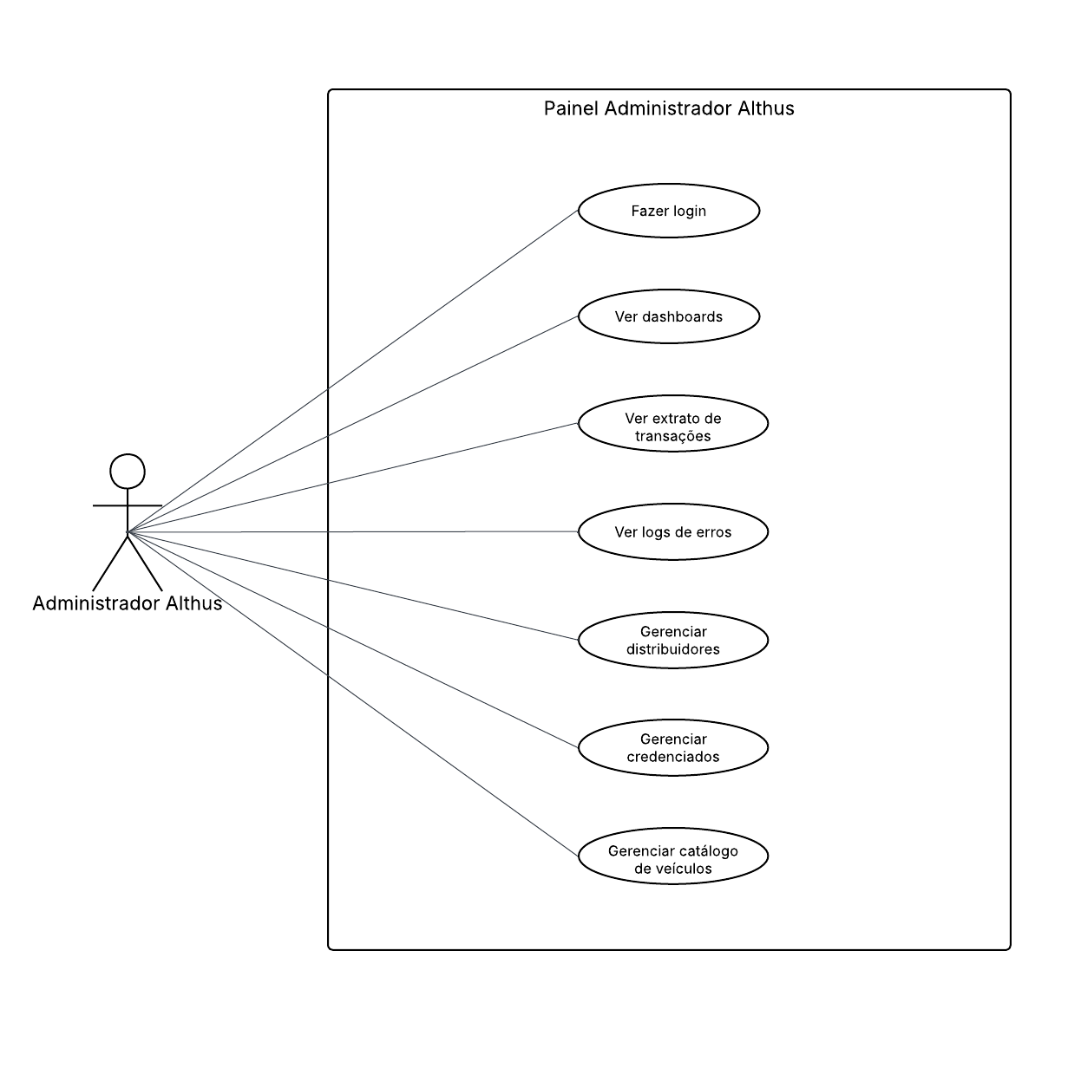

RF101 — Dashboard Geral

Painel de visão geral da plataforma com principais indicadores de operação para o administrador Althus.
🖥 Telas Relacionadas
• Tela de Dashboard – Jornada 3.4

📋 Fluxo

Código | Descrição
FLU001 | Admin acessa o painel web e é redirecionado para o dashboard após login.
FLU002 | Sistema carrega indicadores com filtro padrão de últimos 30 dias.
FLU003 | Admin pode alterar o período de filtro; indicadores atualizam automaticamente.

🗂 Campos

Indicadores Exibidos
Campo | Obrig. | Tipo | Regras / Observações
Total de credenciados ativos | Sim | Gráfico | Gráfico de distribuição
Total de carregadores (por status) | Sim | Número | Ativo / Manutenção / Instalando / Inativo
Total de recargas (período) | Sim | Número | Filtro por período — padrão últimos 30 dias
Faturamento Althus | Sim | Moeda | Filtro por período — padrão últimos 30 dias
Faturamento Cliente | Sim | Moeda | Filtro por período — padrão últimos 30 dias
Faturamento por tipo de transação | Sim | Gráfico | Gráfico de distribuição por tipo
Logs de erros recentes | Sim | Lista | Erros reportados pelos carregadores via OCPP

⚖ Regras de Negócio

Código | Descrição
RGN001 | O filtro de período padrão do dashboard é os últimos 30 dias.
RGN002 | Os logs de erros recentes são carregados via protocolo OCPP dos carregadores.

✅ Critérios de Aceite

Código | Descrição
CTA001 | Dashboard deve carregar todos os indicadores em até 3 segundos.
CTA002 | Alteração do filtro de período deve atualizar todos os indicadores imediatamente.
CTA003 | Logs de erros recentes devem refletir os últimos erros reportados pelos carregadores.

RF102 — Gestão de Credenciados

Gerenciar os credenciados (redes de eletropostos) cadastrados na plataforma, incluindo criação de acesso ao painel.
🖥 Telas Relacionadas
• Tela de listagem de clientes – Jornada 3.6.1
• Tela de cadastro e edição de cliente – Jornada 3.6.2

📋 Fluxo

Código | Descrição
FLU001 | Admin acessa 'Credenciados' no menu do painel.
FLU002 | Admin visualiza lista de credenciados com status e data de cadastro.
FLU003 | Admin toca em 'Novo Credenciado' e preenche o formulário.
FLU004 | Sistema valida CNPJ e sigla únicos na plataforma.
FLU005 | Sistema cria o credenciado e as credenciais de acesso ao painel administrativo do credenciado.
FLU006 | Admin pode editar ou inativar um credenciado existente.

🗂 Campos

Campo | Obrig. | Tipo | Regras / Observações
Razão social | Sim | Texto | —
CNPJ | Sim | Texto c/ máscara | CNPJ válido
Sigla (3 caracteres) | Sim | Texto (3 chars) | Prefixo único; usado em códigos de cupom. Ex.: PLT
Responsável (Contato) | Sim | Texto | Nome do contato principal
E-mail (Contato) | Sim | E-mail | E-mail do contato
Telefone (Contato) | Sim | Texto | Telefone celular do contato
E-mail (Rede) | Sim | E-mail | E-mail institucional da rede
Telefone (Rede) | Sim | Texto | Telefone da rede
Data/Hora do cadastro | Sim | Data/hora | Preenchido automaticamente pelo sistema
Status | Sim | Toggle | Ativo / Inativo
Valor mínimo de pré-autorização (R$) | Sim | Moeda | Valor padrão para pré-autorização Stripe (ex.: R$200)
Usuário (acesso ao painel) | Sim | Texto | Login para o painel do credenciado
Senha (acesso ao painel) | Sim | Password | Senha inicial; credenciado deve alterar no primeiro acesso

⚖ Regras de Negócio

Código | Descrição
RGN001 | A sigla de 3 caracteres deve ser única na plataforma (namespace de cupons).
RGN002 | Inativar um credenciado bloqueia o acesso ao painel do credenciado.
RGN003 | CNPJ deve ser único na plataforma; duplicidade deve ser impedida.

✅ Critérios de Aceite

Código | Descrição
CTA001 | Sistema deve impedir cadastro com CNPJ já existente na base.
CTA002 | Sigla deve ser validada como única antes de salvar.
CTA003 | Inativação de credenciado deve bloquear imediatamente o acesso ao painel.
CTA004 | Dados sensíveis do contato devem ser exibidos anonimizados nas listagens.

RF103 — Gestão de Distribuidores (Roaming / OCPI)

Gerenciar distribuidores parceiros cuja rede de postos aparece no mapa via protocolo OCPI.
🖥 Telas Relacionadas
• Tela de listagem de clientes – Jornada 3.6.1 (reutilizada)
• Tela de cadastro e edição de cliente – Jornada 3.6.2 (reutilizada)

📋 Fluxo

Código | Descrição
FLU001 | Admin acessa 'Distribuidores' no menu do painel.
FLU002 | Admin toca em 'Novo Distribuidor' e preenche os dados de integração OCPI.
FLU003 | Sistema valida e salva os dados; postos do distribuidor passam a ser exibidos no mapa.
FLU004 | Admin pode editar ou inativar um distribuidor existente.

🗂 Campos

Campo | Obrig. | Tipo | Regras / Observações
Nome do distribuidor | Sim | Texto | Ex.: Tupi, DCC
URL da API OCPI | Sim | URL | Endpoint de integração OCPI
Token de autenticação | Sim | Texto (secreto) | Armazenado criptografado
Cor do pino no mapa | Sim | Color picker (hex) | Cor diferenciada por distribuidor no app
Status | Sim | Toggle | Ativo / Inativo

⚖ Regras de Negócio

Código | Descrição
RGN001 | Dados de integração são utilizados exclusivamente para comunicação via protocolo OCPI.
RGN002 | Token de autenticação deve ser armazenado criptografado na base de dados.
RGN003 | Inativar distribuidor remove seus pinos do mapa do app imediatamente.

✅ Critérios de Aceite

Código | Descrição
CTA001 | Dados de integração devem ser validados junto ao fornecedor antes de ativação.
CTA002 | Token deve ser armazenado de forma criptografada e não exibido em tela após o cadastro.
CTA003 | Inativação deve remover os pinos do distribuidor do mapa do app.

RF104 — Gestão de Veículos (Pré-cadastro)

Manter o catálogo de marcas, modelos e versões de veículos disponível para seleção no app do consumidor.
🖥 Telas Relacionadas
• Tela de cadastro de marca, modelo e versão de veículos – Jornada 3.3

📋 Fluxo

Código | Descrição
FLU001 | Admin acessa 'Catálogo de Veículos' no painel.
FLU002 | Admin pode adicionar nova marca, modelo ou versão.
FLU003 | Para cada versão, admin informa potência máxima de carregamento (kW) e tipo (Elétrico/Híbrido).
FLU004 | Dados ficam disponíveis imediatamente para seleção no app do consumidor.

🗂 Campos

Campo | Obrig. | Tipo | Regras / Observações
Marca | Sim | Texto | Ex.: BYD, Volvo
Modelo | Sim | Texto | Vinculado à marca
Versão | Sim | Texto | Vinculada ao modelo; cada versão pode ter bateria diferente
Tipo (Elétrico / Híbrido plug-in) | Sim | Select | Derivado da versão
Potência máxima de carregamento (kW) | Sim | Número | Usada no filtro inteligente do app

⚖ Regras de Negócio

Código | Descrição
RGN001 | O catálogo é hierárquico: Marca → Modelo → Versão.
RGN002 | A potência máxima cadastrada por versão é usada no filtro inteligente do mapa do consumidor.
RGN003 | Se o veículo do usuário não estiver no catálogo, o campo 'Outro' permite entrada manual.

✅ Critérios de Aceite

Código | Descrição
CTA001 | Novo veículo cadastrado deve estar disponível no app para seleção imediatamente.
CTA002 | Hierarquia Marca → Modelo → Versão deve ser respeitada na seleção do app.
CTA003 | Potência máxima deve pré-preencher o filtro de busca no mapa do consumidor.

RF105 — Logs de Erros dos Carregadores

Visualizar os erros reportados pelos carregadores via protocolo OCPP para acompanhamento de qualidade da rede.
🖥 Telas Relacionadas
• Tela para acompanhar logs de erros dos dispositivos – Jornada 2.5

📋 Fluxo

Código | Descrição
FLU001 | Admin acessa 'Logs de Erros' no menu do painel.
FLU002 | Sistema exibe lista de erros com filtros disponíveis.
FLU003 | Admin aplica filtros (credenciado, localidade, período, severidade) e lista atualiza.
FLU004 | Admin visualiza detalhes de cada log em tela.

🗂 Campos

Campos e Filtros
Campo | Obrig. | Tipo | Regras / Observações
Credenciado / rede | Não | Select (filtro) | —
Localidade | Não | Select (filtro) | —
Carregador ID | Não | Texto (filtro) | —
Severidade | Não | Select (filtro) | Se fornecida pelo protocolo OCPP
Período | Não | Date range (filtro) | —
Tipo / código de erro | Sim | Texto | Retornado pelo OCPP
Data e hora | Sim | Data/hora | —

⚖ Regras de Negócio

Código | Descrição
RGN001 | Logs são visualizados em tela; exportação não está prevista nesta versão.
RGN002 | Tipos e severidades de erro dependem do que o protocolo OCPP do fabricante do carregador fornece.

✅ Critérios de Aceite

Código | Descrição
CTA001 | Lista de logs deve ser paginada e filtros devem funcionar combinados.
CTA002 | Tipo/código de erro e data/hora devem ser exibidos para todos os registros.
CTA003 | Filtros devem atualizar a lista imediatamente ao serem aplicados.

RF106 — Extrato de Transações (Admin Althus)

Visualizar todas as transações financeiras da plataforma com filtros avançados e exportação.
🖥 Telas Relacionadas
• Tela de faturamento – Jornada 3.2

📋 Fluxo

Código | Descrição
FLU001 | Admin acessa 'Extrato Financeiro' no menu do painel.
FLU002 | Sistema exibe lista de transações com filtro padrão do mês atual.
FLU003 | Admin aplica filtros (rede, período, CNPJ, tipo de pagamento) e lista atualiza.
FLU004 | Admin pode exportar a planilha com os dados filtrados.

🗂 Campos

Campos e Filtros
Campo | Obrig. | Tipo | Regras / Observações
Rede | Não | Texto (filtro) | —
Período | Não | Date range (filtro) | Padrão: mês atual
CNPJ | Sim | Texto | —
Nome Fantasia | Sim | Texto | —
Data e hora | Sim | Data/hora | —
Local | Sim | Texto | —
Tipo de pagamento | Não | Texto (filtro) | PIX / Cartão
Valor carregado (kWh) | Sim | Número | —
Valor Bruto (R$) | Sim | Moeda | —
Valor de cupom (R$) | Sim | Moeda | —
Valor do Split (R$) | Sim | Moeda | —
Valor líquido (R$) | Sim | Moeda | —

⚖ Regras de Negócio

Código | Descrição
RGN001 | O extrato deve suportar exportação em planilha (CSV ou XLSX).
RGN002 | O filtro de período padrão é o mês atual.

✅ Critérios de Aceite

Código | Descrição
CTA001 | Exportação em planilha deve funcionar para o conjunto de dados filtrado.
CTA002 | Filtros devem ser combinados e atualizar a lista imediatamente.
CTA003 | Todos os campos listados devem ser exibidos nas colunas da tabela.

5. Jornada: Administrador Rede/Credenciado (Painel Web)

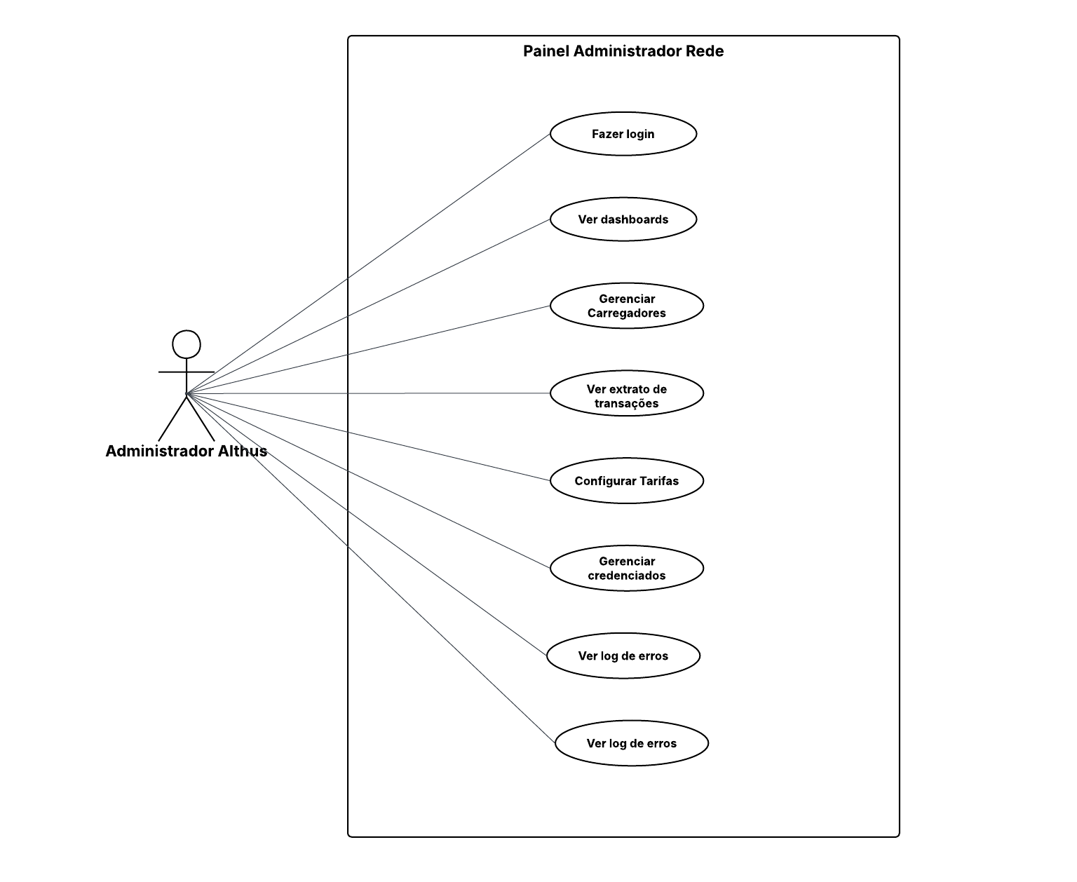

RF201 — Dashboard do Credenciado

Painel de visão geral da rede credenciada com indicadores de desempenho operacional e financeiro.
🖥 Telas Relacionadas
• Tela de Dashboard – Jornada 2.8

📋 Fluxo

Código | Descrição
FLU001 | Admin Credenciado acessa o painel web e é redirecionado para o dashboard após login.
FLU002 | Sistema carrega indicadores com filtro padrão de últimos 30 dias.
FLU003 | Admin pode alterar o período de filtro; indicadores atualizam automaticamente.

🗂 Campos

Indicadores
Campo | Obrig. | Tipo | Regras / Observações
Total de carregadores habilitados | Sim | Número | —
Quantidade de recargas (período) | Sim | Número | —
Faturamento total (período) | Sim | Moeda | A definir se bruto ou líquido após split com Althus

⚖ Regras de Negócio

Código | Descrição
RGN001 | O dashboard exibe apenas dados da rede do credenciado autenticado.
RGN002 | O filtro de período padrão é os últimos 30 dias.

✅ Critérios de Aceite

Código | Descrição
CTA001 | Dashboard deve carregar em até 3 segundos.
CTA002 | Indicadores devem refletir apenas dados da rede do credenciado autenticado.
CTA003 | Alteração do filtro de período deve atualizar todos os indicadores imediatamente.

RF202 — Gestão de Locais

Cadastrar e gerenciar as localidades onde os carregadores da rede estão instalados.
🖥 Telas Relacionadas
• Tela para listar localidades – Jornada 2.1.1
• Tela para cadastrar e alterar localidades – Jornadas 2.1.2 e 2.1.3

📋 Fluxo

Código | Descrição
FLU001 | Admin acessa 'Locais' no menu do painel.
FLU002 | Admin toca em 'Novo Local' e preenche o endereço completo.
FLU003 | Sistema consulta Google Maps API para geocodificar o endereço e preencher lat/lng automaticamente.
FLU004 | Admin confirma e salva o local; ele aparece no mapa assim que tiver ao menos um carregador ativo ou 'instalando'.

🗂 Campos

Campo | Obrig. | Tipo | Regras / Observações
Estado (UF) | Sim | Select | —
Cidade | Sim | Texto | —
Endereço | Sim | Texto | Logradouro + número
Complemento / Bloco | Não | Texto | Ex.: Andar 3, Bloco B, Vaga 12
Latitude / Longitude | Sim | Número (auto-preenchido) | Via Google Maps API a partir do endereço

⚖ Regras de Negócio

Código | Descrição
RGN001 | O mesmo endereço com complementos diferentes são consideradas localidades distintas.
RGN002 | A localidade é exibida no mapa do app somente quando tiver ao menos um carregador ativo ou 'instalando'.
RGN003 | Latitude e longitude são preenchidos automaticamente via Google Maps API.

✅ Critérios de Aceite

Código | Descrição
CTA001 | Sistema deve geocodificar o endereço e preencher lat/lng automaticamente via Google Maps API.
CTA002 | Local deve aparecer no mapa do app ao cadastrar o primeiro carregador com status ativo ou instalando.
CTA003 | Campos de UF e cidade devem ser obrigatórios.

RF203 — Gestão de Carregadores

Cadastrar, editar e acompanhar o status de cada carregador físico da rede.
🖥 Telas Relacionadas
• Tela para listar carregadores – Jornada 2.7.1
• Tela para visualizar, editar e cadastrar dispositivos – Jornadas 2.7.2 e 2.7.3

📋 Fluxo

Código | Descrição
FLU001 | Admin acessa 'Carregadores' no menu do painel.
FLU002 | Admin seleciona uma localidade e toca em 'Novo Carregador'.
FLU003 | Admin preenche os dados do carregador e seleciona o status inicial.
FLU004 | Sistema salva o carregador; status pode ser atualizado manualmente ou via telemetria OCPP.
FLU005 | Admin pode editar dados ou alterar o status de um carregador existente.

🗂 Campos

Campo | Obrig. | Tipo | Regras / Observações
Localidade | Sim | Select (vínculo) | Selecionada da lista de locais cadastrados
Marca do carregador | Sim | Texto | Ex.: WEG, ABB
Modelo do carregador | Não | Texto | Opcional
Número de série | Não | Texto | Opcional; identificador único físico
Potência (kW) | Sim | Número | —
Quantidade de conectores | Sim | Número (1 ou 2) | Carregadores rápidos normalmente têm 2; lentos, 1
Tipo(s) de conector | Sim | Multi-select | CCS2, CHAdeMO, Tipo 2, etc.
Fotos do local | Não | Upload de imagens | Exibidas no app no detalhe do posto
Status | Sim | Select | Ativo | Inativo | Em manutenção | Instalando

⚖ Regras de Negócio

Código | Descrição
RGN001 | Carregadores não são excluídos — apenas inativados (preserva histórico de transações).
RGN002 | Status 'Instalando' é visível no mapa do app para criar expectativa de uso.
RGN003 | Status é atualizado automaticamente por telemetria OCPP quando disponível; alteração manual também é permitida.

✅ Critérios de Aceite

Código | Descrição
CTA001 | Carregador inativado não pode ser excluído da base; apenas o status é alterado.
CTA002 | Status 'Instalando' deve ser exibido no mapa do app com pin cinza.
CTA003 | Atualização de status via OCPP deve refletir imediatamente no mapa.

RF204 — Gestão de Tarifas

Configurar tarifas de recarga (por kWh), taxa de ociosidade e taxa de reserva para os carregadores da rede.
🖥 Telas Relacionadas
• Tela para cadastrar e alterar taxas e tarifas – Jornada 2.2

📋 Fluxo

Código | Descrição
FLU001 | Admin acessa 'Tarifas' no menu do painel.
FLU002 | Admin seleciona um carregador e configura o valor padrão por kWh.
FLU003 | Opcionalmente, admin configura tarifas diferenciadas por turno (Dia, Noite, Madrugada).
FLU004 | Admin pode habilitar e configurar taxa de ociosidade por localidade ou para toda a rede.
FLU005 | Admin pode habilitar e configurar taxa de reserva por localidade ou para toda a rede.
FLU006 | Todas as alterações de tarifa são registradas em log de auditoria (quem alterou e quando).

🗂 Campos

Tarifa de Recarga (kWh) — por Carregador
Campo | Obrig. | Tipo | Regras / Observações
Valor padrão (R$/kWh) | Sim | Moeda | Aplicado 24h/dia salvo turno específico configurado
Valor turno 'Dia' (R$/kWh) | Não | Moeda | Dia (06h–18h)
Valor turno 'Noite' (R$/kWh) | Não | Moeda | Noite (18h–00h)
Valor turno 'Madrugada' (R$/kWh) | Não | Moeda | Madrugada (00h–06h)

Taxa de Ociosidade — por Localidade (ou padrão de rede)
Campo | Obrig. | Tipo | Regras / Observações
Status (ativa/inativa) | Sim | Toggle | Inativa por padrão
Valor por minuto (R$) | Cond. | Moeda | Obrigatório se ativa
Tempo de carência (min) | Cond. | Número | Período sem cobrança após fim da recarga
Localidade específica | Não | Select | Se vazio, aplica-se a toda a rede

Taxa de Reserva — por Localidade (ou padrão de rede)
Campo | Obrig. | Tipo | Regras / Observações
Status (ativa/inativa) | Sim | Toggle | Inativa por padrão
Valor da reserva (R$) | Cond. | Moeda | Obrigatório se ativa; debitado na confirmação
Tempo de reserva (min) | Cond. | Número | Padrão: 15 min; configurável por localidade
Taxa de cancelamento (%) | Não | Percentual | % sobre o valor da reserva; zero = sem taxa
Localidade específica | Não | Select | Se vazio, aplica-se a toda a rede

⚖ Regras de Negócio

Código | Descrição
RGN001 | Tarifas de recarga são definidas individualmente por carregador.
RGN002 | Turnos pré-definidos: Dia (06h–18h), Noite (18h–00h), Madrugada (00h–06h).
RGN003 | Taxa de ociosidade e de reserva têm valor padrão de rede; localidades específicas podem sobrescrever.
RGN004 | Todas as alterações de tarifa devem ser registradas em log de auditoria.

✅ Critérios de Aceite

Código | Descrição
CTA001 | Valor padrão por kWh deve ser aplicado para todos os turnos não configurados.
CTA002 | Taxa de ociosidade e reserva devem aparecer no detalhe do carregador no app quando ativas.
CTA003 | Log de auditoria deve registrar usuário, campo alterado, valor anterior e valor novo.

RF205 — Gestão de Cupons

Criar e gerenciar cupons de desconto para uso pelos consumidores finais da rede.
🖥 Telas Relacionadas
• Tela para listar cupons – Jornada 2.4.1
• Tela para cadastrar, visualizar e alterar cupom – Jornadas 2.4.2, 2.4.3 e 2.4.4

📋 Fluxo

Código | Descrição
FLU001 | Admin acessa 'Cupons' no menu do painel.
FLU002 | Admin toca em 'Novo Cupom' e preenche os dados da campanha.
FLU003 | Sistema valida unicidade do código na plataforma inteira.
FLU004 | Admin salva o cupom; ele fica disponível para uso conforme regras de público configuradas.
FLU005 | Admin pode editar ou desativar um cupom existente.

🗂 Campos

Campo | Obrig. | Tipo | Regras / Observações
Código do cupom | Sim | Texto | Inicia com sigla da rede (ex.: PLT); único na plataforma
Tipo de benefício | Sim | Select | Percentual (%) | Valor fixo (R$)
Valor do desconto | Sim | Número | % ou R$
Limite de valor máximo de desconto (R$) | Cond. | Moeda | Obrigatório para cupons percentuais
Data de início | Sim | Data | Cupom inativo antes desta data
Data de validade (fim) | Sim | Data | Cupom expira após esta data
Quantidade máxima de usos (total) | Sim | Número | Limite global de utilizações
Limite de usos por CPF | Sim | Número | Usos permitidos por usuário
Forma de aplicação | Sim | Select | Automático | Por código
Público-alvo: localidade (GPS) | Não | Select / Raio (km) | Filtra usuários dentro de raio GPS
Público-alvo: carregador específico | Não | Select | Cupom válido somente para aquele carregador
Público-alvo: usuários que usaram X dias | Não | Número (dias) | Usuários que usaram nos últimos X dias
Primeira recarga neste local | Não | Checkbox | Cupom válido somente para primeira recarga no local

⚖ Regras de Negócio

Código | Descrição
RGN001 | Código de cupom deve ser único na plataforma inteira; o prefixo garante o namespace por rede.
RGN002 | Cupons automáticos são exibidos para usuários que atendem à regra de público sem digitar código.
RGN003 | Cupons por código são usados em campanhas externas para rastrear ROI.
RGN004 | Se o valor da recarga for menor que o desconto em R$, o usuário paga R$ 0,00 (sem crédito extra).

✅ Critérios de Aceite

Código | Descrição
CTA001 | Sistema deve impedir cadastro de cupom com código já existente na plataforma.
CTA002 | Cupons automáticos devem ser aplicados sem ação do usuário quando as regras de público forem atendidas.
CTA003 | Cupom expirado ou esgotado deve ser rejeitado com mensagem descritiva.

RF206 — Extrato de Transações (Credenciado)

Visualizar as transações de recarga geradas na rede credenciada com filtros e resumo financeiro.
🖥 Telas Relacionadas
• Tela para acompanhar os abastecimentos – Jornada 2.3.1
• Tela para ver detalhe de um abastecimento – Jornada 2.3.2

📋 Fluxo

Código | Descrição
FLU001 | Admin acessa 'Extrato' no menu do painel.
FLU002 | Sistema exibe transações da rede com filtro padrão do mês atual.
FLU003 | Admin aplica filtros e lista atualiza automaticamente.

🗂 Campos

Campo | Obrig. | Tipo | Regras / Observações
Período | Não | Date range | Padrão: mês atual
Localidade | Não | Select (filtro) | —
Carregador | Não | Select (filtro) | —
Data e hora | Sim | Data/hora | —
Usuário (identificado) | Sim | Texto | Anonimizado conforme LGPD onde aplicável
Valor carregado (kWh) | Sim | Número | —
Valor cobrado (R$) | Sim | Moeda | —
Desconto cupom (R$) | Sim | Moeda | —
Valor pago (R$) | Sim | Moeda | —

⚖ Regras de Negócio

Código | Descrição
RGN001 | O extrato exibe apenas transações da rede do credenciado autenticado.
RGN002 | Dados de usuário devem ser anonimizados conforme LGPD onde aplicável.

✅ Critérios de Aceite

Código | Descrição
CTA001 | Extrato deve exibir apenas transações da rede do credenciado autenticado.
CTA002 | Filtros devem ser combinados e atualizar a lista imediatamente.
CTA003 | Dados de usuário devem ser anonimizados nas colunas de identificação.

RF207 — Acompanhamento de Logs de Erro

Visualizar os logs de erro reportados pelos carregadores da rede via protocolo OCPP.
🖥 Telas Relacionadas
• Tela para acompanhar logs de erros dos dispositivos – Jornada 2.5

📋 Fluxo

Código | Descrição
FLU001 | Admin acessa 'Logs de Erros' no menu do painel.
FLU002 | Sistema exibe lista de erros com filtros disponíveis.
FLU003 | Admin aplica filtros e lista atualiza.

🗂 Campos

Campo | Obrig. | Tipo | Regras / Observações
Localidade | Não | Select (filtro) | —
Carregador | Não | Select (filtro) | —
Severidade | Não | Select (filtro) | Se fornecida pelo OCPP
Período | Não | Date range (filtro) | —
Tipo / código de erro | Sim | Texto | Retornado pelo OCPP
Data e hora | Sim | Data/hora | —

⚖ Regras de Negócio

Código | Descrição
RGN001 | Visualização apenas em tela; exportação não prevista nesta versão.
RGN002 | Erros são classificados de acordo com o que o protocolo OCPP do fabricante fornece.

✅ Critérios de Aceite

Código | Descrição
CTA001 | Lista de logs deve ser paginada e filtros devem funcionar combinados.
CTA002 | Tipo/código de erro e data/hora devem ser exibidos para todos os registros.

6. Requisitos Não Funcionais
Os requisitos não funcionais definem as restrições de qualidade, desempenho, segurança, conformidade legal e integrações técnicas do sistema.

6.1 Performance
Código | Obrig. | Tipo | Descrição
RNF001 | Sim | Performance | Tempo de resposta das APIs deve ser ≤ 2s em condições normais de carga.
RNF002 | Sim | Performance | Carregamento do mapa com pinos deve ocorrer em ≤ 3s.
RNF003 | Sim | Performance | Paginação de listas deve retornar em ≤ 2s por request.

⚖ Regras de Negócio — Performance
Código | Descrição
RGN001 | Métricas de performance devem ser monitoradas em produção por ferramenta de APM.
RGN002 | Degradação de performance deve gerar alerta automático para a equipe técnica.

✅ Critérios de Aceite — Performance
Código | Descrição
CTA001 | APIs devem responder em ≤ 2s em carga normal em testes de performance.
CTA002 | Mapa deve renderizar pinos em ≤ 3s em conexão 4G.
CTA003 | Paginação deve retornar 10 registros em ≤ 2s.

6.2 Disponibilidade e Confiabilidade
Código | Obrig. | Tipo | Descrição
RNF004 | Sim | Disponibilidade | SLA mínimo de 99,5% de uptime mensal.
RNF005 | Sim | Confiabilidade | Transações financeiras com garantia de idempotência (sem cobranças duplicadas).
RNF006 | Sim | Confiabilidade | Protocolo OCPP deve realizar reconexão automática em caso de queda de comunicação.

⚖ Regras de Negócio — Disponibilidade
Código | Descrição
RGN001 | Janelas de manutenção programada devem ser comunicadas com antecedência de 48h.
RGN002 | Idempotência deve ser garantida por chave única de transação (idempotency key) no gateway Stripe.

✅ Critérios de Aceite — Disponibilidade
Código | Descrição
CTA001 | Sistema deve atingir 99,5% de uptime no período de 30 dias em ambiente de produção.
CTA002 | Envio duplicado de cobrança para o mesmo idempotency key não deve gerar cobrança duplicada.
CTA003 | Reconexão OCPP deve ocorrer automaticamente sem intervenção manual.

6.3 Segurança e LGPD
Código | Obrig. | Tipo | Descrição
RNF007 | Sim | Segurança | Dados sensíveis (CPF, cartão) anonimizados/tokenizados em repouso e em trânsito (TLS 1.2+).
RNF008 | Sim | LGPD | Aceite explícito de Termos de Uso e Política de Privacidade no cadastro; autorização para compartilhamento de dados com parceiros.
RNF009 | Sim | Segurança | Dados de cartão armazenados exclusivamente no gateway de pagamento (PCI-DSS do Stripe).
RNF010 | Sim | Segurança | Autenticação por JWT com expiração configurável; refresh token para sessões longas.

⚖ Regras de Negócio — Segurança e LGPD
Código | Descrição
RGN001 | CPF deve ser armazenado com hash one-way para fins de unicidade; consulta por CPF usa hash.
RGN002 | Todas as comunicações entre app/painel e API devem utilizar HTTPS (TLS 1.2 mínimo).
RGN003 | O aceite de LGPD deve ser versionado; nova versão dos termos exige novo aceite.

✅ Critérios de Aceite — Segurança e LGPD
Código | Descrição
CTA001 | Número completo do cartão não deve aparecer em nenhuma tela ou log do sistema.
CTA002 | Toda comunicação deve ser via HTTPS; requisições HTTP devem ser redirecionadas.
CTA003 | Cadastro sem aceite dos termos não deve ser permitido pelo sistema.

6.4 Usabilidade
Código | Obrig. | Tipo | Descrição
RNF011 | Sim | Usabilidade | App mobile compatível com iOS 14+ e Android 10+.
RNF012 | Sim | Usabilidade | Painel web responsivo; suporte a Chrome, Safari, Edge (últimas 2 versões).
RNF013 | Sim | Usabilidade | Biometria (FaceID/TouchID) disponível como método de login secundário.

⚖ Regras de Negócio — Usabilidade
Código | Descrição
RGN001 | Biometria deve ser habilitada pelo usuário de forma explícita; não pode ser ativada por padrão.
RGN002 | O painel web deve manter usabilidade em telas a partir de 1280px de largura.

✅ Critérios de Aceite — Usabilidade
Código | Descrição
CTA001 | App deve ser testado e aprovado em dispositivos iOS 14+ e Android 10+ antes do lançamento.
CTA002 | Painel web deve ser validado nos browsers Chrome, Safari e Edge (últimas 2 versões).
CTA003 | Biometria deve funcionar sem falhas no dispositivo em que foi habilitada pelo usuário.

6.5 Integrações
Código | Obrig. | Tipo | Descrição
RNF014 | Sim | Integração | Stripe: pré-autorização, captura e cobrança de cartão de crédito.
RNF015 | Sim | Integração | Protocolo OCPP 1.6 (mín.) para comunicação com carregadores físicos.
RNF016 | Sim | Integração | Integradora NF-e (Sped): emissão automática e retorno de URL de download.
RNF017 | Sim | Integração | Google Maps API: geolocalização, plotagem de pinos e cálculo de raio.
RNF018 | Futuro | Integração | Protocolo OCPI 2.2 para roaming com distribuidores parceiros.
RNF019 | Sim | Notificações | FCM (Android) e APNs (iOS) para envio de push notifications.
RNF020 | Futuro | Integração | Integração BTG Pactual

⚖ Regras de Negócio — Integrações
Código | Descrição
RGN001 | Falha de comunicação com Stripe não deve deixar a sessão de recarga em estado indefinido; rollback obrigatório.
RGN002 | Falha na emissão de NF-e não deve bloquear a conclusão da recarga; deve ser retentada em background.
RGN003 | OCPI é previsto para implementação futura; arquitetura deve ser preparada para inclusão.
RGN004 | A integração com o BTG Pactual, deve dar condições a rede credenciada a fazer algumas movimentações por dentro do painel (PIX, pagamento, DDA e transferência)

✅ Critérios de Aceite — Integrações
Código | Descrição
CTA001 | Stripe deve processar pré-autorização e captura sem cobrança duplicada.
CTA002 | NF-e deve ser emitida e URL armazenada dentro de 60 segundos após confirmação do pagamento.
CTA003 | Push notifications devem ser entregues a dispositivos iOS e Android em até 30 segundos.
CTA004 | BTG deve processar movimentações (PIX, transferência, pagamento boleto e DDA)

7. DIAGRAMA DE CASOS DE USO

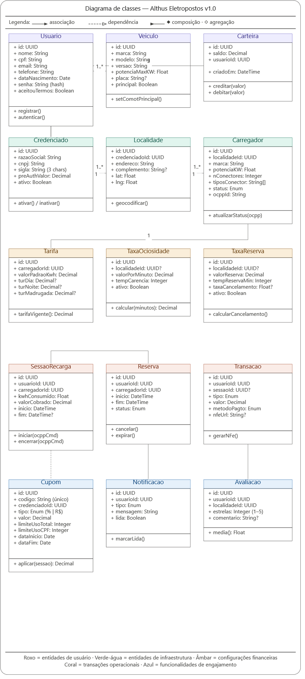

8. Termo de Aceite da Especificação de Requisitos

DECLARAÇÃO DE ACEITE

O CLIENTE, devidamente representado, declara que:
- Recebeu e analisou integralmente o documento Especificação de Requisitos do sistema acima identificado;
- Está de pleno acordo com todos os requisitos funcionais e não funcionais descritos no documento;
- Aprova o escopo funcional apresentado, autorizando o início (ou continuidade) das etapas de desenvolvimento;
- Reconhece que qualquer alteração futura nos requisitos aprovados poderá gerar novo custo e prazo.

Fica desde já estabelecido que esta aprovação constitui ciência e aceite formal dos requisitos funcionais do sistema.

Assinatura do Cliente
Nome: ___________________________________________________________
Cargo: ___________________________________________________________
Data: _____/____/________
Assinatura: _______________________________________________________



Althus Eletropostos · Especificação de Requisitos v2.0 · Maio 2026
Documento confidencial — uso exclusivo do cliente indicado

